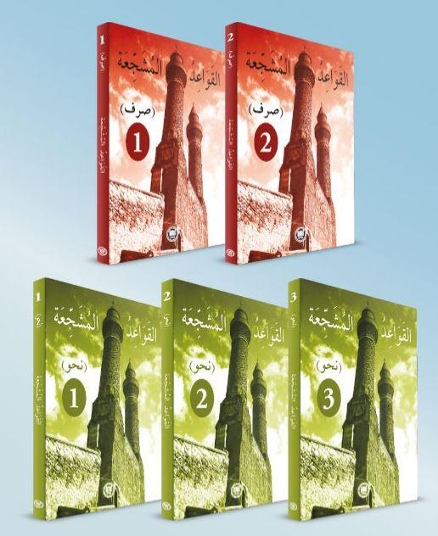

El- Kavaidu’l-müşeccia Serisi (Toplamda 5 Kitap)

Nahiv 1,2,3 Sarf 1 ve 2

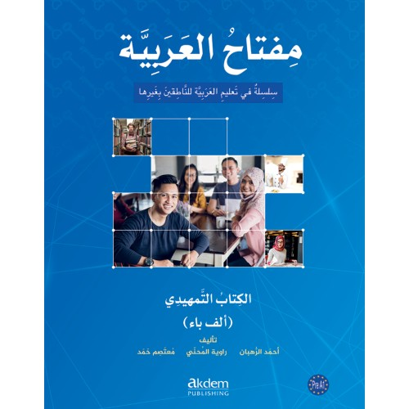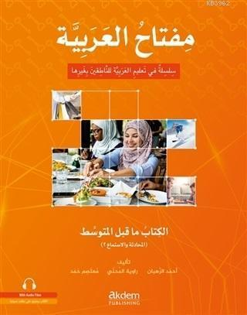

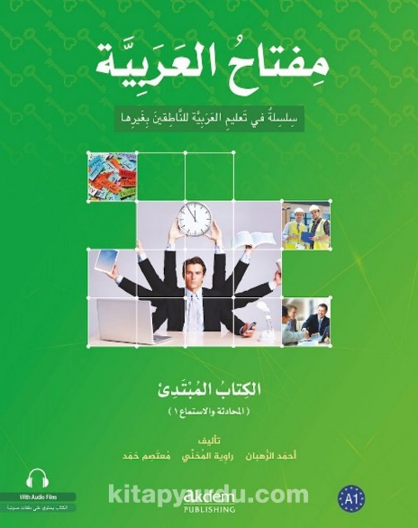 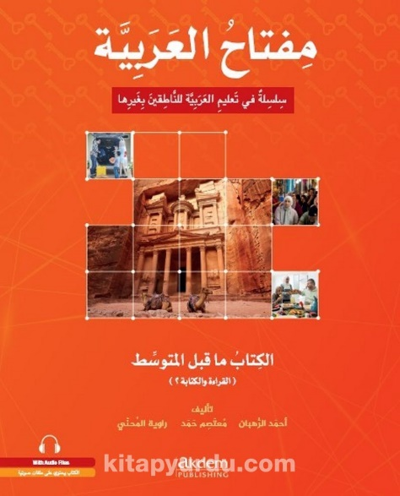

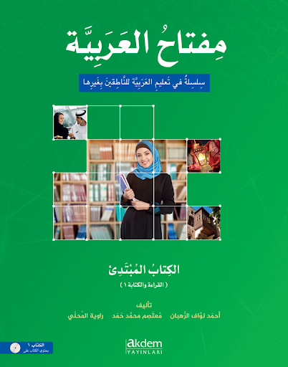

Miftahu’l-Arabiyye Serisi (5 Adet)

Kİtabu’t-Temhidi, Kıraat ve Kitabe (2 Cilt), Muhadese ve İstima (2 Cilt)